ДИПЛОМЕН ПРОЕКТ
На тема: Система за училищни задачи

Ученик:Диан Димов 12^{Б} клас
Професия: код 481 „Компютърни науки“
Специалност: код 44810301 „Системно програмиране“

Ръководител консултант: Галина Иванова

град Стара Загора
2026 година

Съдържание
1. Увод 4
1.2. Кратко описание на проблема 5
1.3. Актуалност и значимост на темата 6
1.4. Цел на дипломния проект 7
1.5. Анализ на съществуващи аналози 8
1.5.1. Google Classroom 8
3.5.2. Moodle 8
1.5.3. Microsoft Teams for Education 8
3.5.4. Изводи от анализа и позициониране на SchoolHub 9
3.6. Очаквани резултати от разработката 9
2. Анализ и спецификация на изискванията 10
2.1. Анализ на предметната област 10
2.2. Потребителски роли и случаи на употреба (Use Cases) 11
2.2.1. Администратор (Administrator) 11
4.2.2. Учител (Teacher / Instructor) 12
2.2.3. Ученик (Student) 12
2.3. Функционални изисквания 13
2.4. Нефункционални изисквания 15
3. Архитектура на системата и проектиране на базата данни 18
3.1. Цялостна архитектура и подход предвид съвременните изисквания 18
3.2. Детайлен архитектурен дизайн на Клиентската част (Frontend) 19
5.2.1. Предимства на избрания Frontend Stack 19
3.2.2. Зависимости и Управление на състоянието (State Management) 20
3.3. Детайлен архитектурен дизайн на Базата данни 20
3.3.1. Ключови таблици (Entity-Relationship Модел) 20
3.3.2. Сигурност в Базата Данни (Row Level Security - RLS) 22
3.4. Слой за Съхранение на Файлове (Storage Bucket) 23
4. Реализация на софтуерното решение 23
4.1. Подход за изграждане и избор на технологичен стек 23
4.2. Програмна реализация на Фронтенда (Frontend Development) 24
4.2.1. Изграждане на Потребителския Интерфейс (UI) с React 24
4.2.2. Навигация (Routing) и Защита на рутовете 25
4.2.3. Стилизиране и Потребителско Изживяване (Tailwind CSS и Radix UI) 25
4.2.4. Софтуерна реализация на Формите (Form Handling) 26
4.3. Програмна реализация на Базата и Интеграция със Supabase 26
4.3.1. Управление на Ауторизационния поток 26
4.3.2. Канали за реално време (Real-time Channels) 27
4.4. Структура на софтуерната директория 28
4.5. Деплоймънт (Внедряване) и Интеграция 28
5. Заключение 28
5.1. Обобщение на постигнатите резултати 28
5.2. Оценка на изпълнението спрямо първоначалните цели 29
5.3. Предложения за бъдещо развитие и надграждане 30
6. Използвана литература 32
7. Приложения 34

1. Увод
1.1. Въведение и общ контекст
Живеем в епоха на безпрецедентна и стремителна технологична еволюция, която трансформира из основи почти всеки аспект на съвременното общество. Тези промени засягат всичко – от начина, по който общуваме и пазаруваме, до методите, чрез които се лекуваме, управляваме и учим. Сред всички сфери на обществения живот, образованието е може би тази, в която дигитализацията е едновременно най-желана и най-сложна за правилно прилагане. Традиционните модели на преподаване и управление на учебния процес, разчитащи предимно на физическо присъствие, хартиени дневници, лице в лице комуникации и аналогова организация, постепенно отстъпват място на иновативните информационни и комуникационни технологии (ИКТ). Проникването на интернет и мобилните устройства в ежедневието предостави на образователните институции безпрецедентна възможност да преосмислят своите подходи и да интегрират специализирани софтуерни платформи, оптимизиращи административните и обучителните им процеси.
Историческият преглед на тази трансформация показва, че дигитализацията на образованието преминава през няколко последователни вълни. Първата вълна, характерна за началото на 2000-те години, се свързва с въвеждането на компютри в класните стаи и създаването на примитивни учебни платформи, базирани на електронна поща и прости уебсайтове. Втората вълна, около 2008-2015 г., бе белязана от масовото навлизане на специализирани системи като Moodle, Blackboard и Google Classroom, които предоставиха по-структурирана среда за управление на учебното съдържание. Третата и настояща вълна – тази, в контекста на която е създаден настоящият проект – се характеризира с преминаването към облачни услуги, мобилни приложения, изкуствен интелект и персонализирано обучение в реално време.
С навлизането на концепции като електронно обучение (e-learning) и хибридно (blended) обучение, софтуерните решения, познати като Системи за управление на обучението (Learning Management Systems – LMS), се превърнаха в гръбнака на модерната образователна инфраструктура. Въпреки широкото им разпространение, съществуващите системи страдат от сериозни недостатъци: тежък и неинтуитивен потребителски интерфейс, бавна реакция при взаимодействие с потребителя, сложна навигация с многобройни нива на менюта и, в много случаи, липса на достатъчна интеграция с останалите инструменти, използвани в ежедневната практика. Развитието на уеб технологиите обаче – по-конкретно навлизането на Single Page Applications (SPA) и облачните услуги от тип Backend-as-a-Service (BaaS) – създава благоприятни предпоставки за изграждане на много по-ефективни, бързи, интуитивни и сигурни платформи от ново поколение.
Настоящият дипломен проект разглежда проектирането и реализацията на именно такава съвременна, високореактивна и ориентирана изцяло към потребителя платформа за управление на учебния процес, наречена SchoolHub. Платформата е замислена и конструирана с ясното разбиране за нуждите на двете основни аудитории: преподавателите, търсещи удобен и ефективен инструмент за организиране на своята педагогическа дейност, и учениците, очакващи дигитално преживяване с качеството на водещите съвременни уеб приложения.

1.2. Кратко описание на проблема
Съвременното учебно заведение е изправено пред редица организационни, комуникационни и технологични предизвикателства, чието преодоляване изисква систематичен и иновативен подход. Тези предизвикателства могат да бъдат систематизирани в следните ключови проблемни области:
- Фрагментация на комуникационните канали: В много учебни заведения се наблюдава практика за използване на разнородни, неструктурирани и неофициални канали – социални мрежи (Facebook, Instagram, TikTok), различни приложения за чат (Viber, WhatsApp, Telegram) и имейли – за комуникация между учители и ученици. Тази фрагментация води до хаос в информационния поток, пропуснати важни съобщения и крайни трудности при проследяването на официалната учебна информация. Отчитайки, че много от тези платформи не са предназначени за образователна употреба і не отговарят на GDPR изискванията за обработване и съхранение на данни на непълнолетни, тяхното използване носи и значителен правен риск за институцията.
- Липса на централизирано управление на заданията: Възлагането на задачи и събирането на домашни работи и курсови проекти най-често се случва чрез размяна на файлове в нерегламентирани платформи или чрез физически хартиени носители. Преподавателите изпитват огромни трудности при организацията и проследяването на получените работи, а учениците се лишават от ясна и прозрачна информация за крайните срокове и статуса на своите предадени работи. Освен това архивирането и съхранението на тези данни за бъдещи справки е практически невъзможно без специализирана платформа.
- Забавяне на обратната връзка и оценяванeто: Закъснението при проверката на работите и предоставянето на конструктивни коментари за допуснатите грешки и начините за тяхното отстраняване е ключов педагогически проблем. Изследвания в областта на образователната психология показват, че ефективната обратна връзка трябва да бъде доставена в рамките на 24-48 часа след изпълнението на задачата, за да запази своята мотивираща и коригираща функция. При традиционните методи тази бързина е практически невъзможна, особено при голям брой ученици.
- Недостатъчна прозрачност и аналитика на учебния процес: Липсата на достъп до данни в реално време за общия прогрес на класа, индивидуалното развитие на отделния ученик и разпределението на натовареността (кога се предават задания, какви са средните оценки по отделни теми) е сериозна пречка за качествения мониторинг на академичния процес. Учителят, разполагайки с подобни аналитични данни, може проактивно да идентифицира ученици, нуждаещи се от допълнителна помощ, и да адаптира темпото на преподаване.
- Административна тежест върху преподавателите: Значителна част от работното време на учителите се изразходва не за педагогическата им мисия, а за административни дейности – събиране и организиране на работи, изпращане на напомняния, управление на списъци с ученици и ресурси. Автоматизирането на тези рутинни процеси посредством специализирана платформа би освободило ценно педагогическо време.

1.3. Актуалност и значимост на темата
Разработката на централизирана, сигурна и интуитивна дигитална образователна среда, която комплексно решава горепосочените проблеми, е от изключителна актуалност в контекста на съвременните тенденции в образованието и технологиите.
На първо място, темата е актуална в образователен план. Глобалната пандемия от COVID-19 (2020-2022 г.) ускори многократно процеса на дигитализация в образованието, принуждавайки учители и ученици по целия свят внезапно да преминат към изцяло дистанционна форма на обучение. Тази извънредна ситуация разкри огромна пропаст между наличните дигитални инструменти и реалните нужди на образователния процес. Платформите от типа на SchoolHub са не просто препоръчителни – те се превеждат в задължителен елемент от образователната инфраструктура на всяко съвременно учебно заведение, независимо от обстоятелствата.
На второ място, темата е значима от технологична гледна точка. Реализацията на проекта обединява множество водещи технологии и подходи в съвременната уеб разработка. Използването на React JS с TypeScript за изграждане на компонентно-ориентиран клиентски интерфейс, Vite като модерен инструмент за компилиране, Tailwind CSS за ефективно стилизиране и облачната архитектура на Supabase (базирана на PostgreSQL) за бекенда демонстрира технологичната зрялост и практическата ориентираност на разработката. Освен стандартния функционал, системата интегрира и авангардни механизми като реални вр емеви (Real-time) canvas за уведомления чрез WebSocket технологията и строги правила за сигурност на ниво база данни (Row Level Security), което издига продукта извън нивото на обикновен учебен проект.
На трето място, темата е значима от правна и регулаторна гледна точка. В контекста на засилените изисквания на Общия регламент относно защитата на данните (GDPR) в Европейския съюз, разработването на образователна система, работеща правомерно с лични данни на непълнолетни, изисква особено прецизен подход към сигурността и минимизирането на данните. Настоящият проект поставя тази проблематика в центъра на архитектурните решения.

1.4. Цел на дипломния проект
Основната цел на дипломната работа е цялостно проектиране, разработка, тестване и внедряване на модерна, мащабируема и сигурна софтуерна система за управление на класове и учебни задания, която ефективно да обслужва нуждите на съвременното средно образователно заведение. За постигането на тази обща цел са формулирани следните конкретни задачи, изпълнени поетапно в хода на проекта:
- Задача 1: Изследване и анализ. Детайлно проучване на съществуващи образователни платформи (Google Classroom, Moodle, Microsoft Teams for Education) и идентифициране на техните силни и слаби страни, което формира основата за взимане на обоснованите технологични и дизайнерски решения в настоящия проект.
- Задача 2: Дефиниране на изисквания. Анализ и спецификация на потребителските изисквания от гледна точка на трите основни роли в системата (Администратор, Учител, Ученик) и обособяване на бизнес логиката под формата на Use Case диаграми.
- Задача 3: UI/UX Дизайн. Проектиране на интуитивен, адаптивен (responsive) графичен потребителски интерфейс (GUI), функциониращ плавно на устройства с различни размери – от настолни компютри до мобилни телефони. Интерфейсът поддържа тъмна и светла тема (Dark/Light Mode) за осигуряване на комфорт на потребителите при различни условия на осветеност.
- Задача 4: Архитектурно проектиране. Проектиране на нормализирана релационна база данни, гарантираща цялост (referential integrity) на данните, оптимална производителност на заявките чрез правилно индексиране и строга защита на личната информация чрез Row Level Security (RLS) политики.
- Задача 5: Програмна реализация. Практическа имплементация на клиентската Single Page Application на база React JS, TypeScript і Vite, с пълна интеграция с отдалечения Backend-as-a-Service доставчик Supabase за автентикация, база данни и съхранение на файлове.
- Задача 6: Тестване и верификация. Провеждане на функционални тестове за верификация на всички ключови потребителски сценарии и гарантиране на стабилността и коректността на системата.
- Задача 7: Документиране. Изготвяне на пълна техническа документация на проекта, включваща описание на архитектурата, ключови фрагменти от кода с разяснения и инструкции за инсталация и внедряване.

1.5. Анализ на съществуващи аналози
Преди да се пристъпи към проектирането и разработката на SchoolHub, беше проведен обстоен анализ на водещите конкурентни решения на пазара на образователни платформи. Целта на този анализ е да се идентифицират добрите практики, от които проектът може да се поучи, и недостатъците, чието преодоляване SchoolHub трябва да постави за приоритет.

1.5.1. Google Classroom
Google Classroom е безспорно най-масово разпространената образователна платформа в световен мащаб, особено в сегмента на K-12 (средното) образование. Нейните основни предимства включват: безплатен достъп чрез Gmail акаунт, изключително лесен процес на регистрация и присъединяване към клас, безпроблемна интеграция с цялата екосистема на Google (Drive, Docs, Meet, Calendar) и чист, минималистичен потребителски интерфейс.
Въпреки широкото си разпространение, Google Classroom страда от сериозни структурни ограничения. Функционалниятмодул за оценяване е много примитивен и не позволява сложно структуриране на крайния балообразуване. Отчитането на присъствие не е интегрирано. Комуникацията е ограничена само до коментари под публикации. Интерфейсът е статичен и не предлага интерактивни елементи като реален времеви (real-time) брояч за обратно отброяване до краен срок. Персонализацията на платформата е минимална.

3.5.2. Moodle
Moodle е open-source платформа с над 20-годишна история и изключително богат набор от функционалности. Тя е де факто стандарт в университетска среда по целия свят. Предлага инструменти за тестове, форуми, системи за точкуване (rubrics), квизове и много повече.
Основните слабости на Moodle са свързани с неговата техническа сложност: изисква собствен сървър за хостинг (или скъп управляван хостинг), сложна и трудоемка настройка и администрация, морално остарял потребителски интерфейс с усещане за тежест и „претрупаност". За средно учебно заведение без IT персонал, самостоятелното управление на Moodle инсталация е практически непосилна задача.

1.5.3. Microsoft Teams for Education
Microsoft Teams for Education е корпоративен инструмент, адаптиран за образователна употреба. Водещо предимство е интеграцията с Office 365 екосистемата (Word, PowerPoint, OneNote), видеоконференции и чат в реално вреиме.
Недостатъците на Teams в образователен контекст включват: прекалено сложна навигация за млади ученици, претоварен интерфейс с множество функционалности, несвързани с образователния процес, висока цена за лицензиране в пълна версия и честа объркваща смесица между корпоративни и образователни функции.

3.5.4. Изводи от анализа и позициониране на SchoolHub
Анализът показва ясен дефицит на пазара: липсва лека, модерна, сигурна и специфично насочена платформа за средно образование, която да предлага интуитивен интерфейс с качеството на консуматорски приложения (consumer-grade UX), времеви функции и вграден, стриктен модел за сигурност на данните отначало без нуждата от сложна настройка. SchoolHub е проектиран именно за запълване на тази ниша.

3.6. Очаквани резултати от разработката
След успешната реализация на всички поставени задачи, се очаква готовият софтуерен продукт да обедини следните функционални дадености в единна, сигурна и ергономична екосистема:
- Завършен автентикационен модул: Сигурна система за регистрация и вход на потребители с разделение по роли (Administrator, Учител, Ученик), базирана на JWT токени с автоматично опресняване на сесиите.
- Модул за управление на класове: Работещ функционал за създаване на виртуални класни стаи с уникални кодове за присъединяване, управление на курсисти и персонализирани профилни изображения.
- Модул за задания: Цялостна система за създаване, публикуване и управление на учебни материали и задания с прикачени файлове, форматиран текст и фиксирани времеви срокове с реални времеви обратно отброявания.
- Модул за предавания и оценяване: Специализиран интерфейс за предаване на решения от учениците (с поддръжка на drag-and-drop качване на файлове) и контролен панел за обратна връзка и оценяване от страна на учителите.
- Интерактивен календар: Визуален модул за картографиране на задания, крайни срокове и учебни събития в месечен/седмичен изглед.
- Система за уведомления в реално вреиме: Подсистема за мигновени нотификации (In-App Notifications) при настъпване на ключови събития (ново задание, поставена оценка) чрез WebSocket технология.
- Сигурна облачна архитектура: Изцяло облачно базирана система с RLS политики в базата данни, HTTPS комуникация и GDPR-съобразно минимизиране на събираните лични данни.
- Технологична готовност за бъдещо надграждане: Модулна архитектура, която позволява безпроблемно добавяне на нови функционалности като мобилно приложение, AI асистент или родителски профил без промяна на ядрото на системата.

2. Анализ и спецификация на изискванията

2.1. Анализ на предметната област
Предметната област, в която оперира разработваната софтуерна система, обхваща цялостния цикъл на управление на учебни дейности – от създаването на учебни единици (класове/курсове) и прикрепянето на ученици към тях, през назначаването на проекти и задачи в конкретен времеви прозорец, до събирането, верификацията и запазването на оценките.
Управлението на учебния процес в средното образование представлява комплексна екосистема от взаимодействия между множество участници – учители, ученици, административна управа и (косвено) родители. В исторически план този процес е бил изцяло аналогов, разчитащ на устна или писмена комуникация и хартиени дневници. В контекста на съвременните информационни и комуникационни технологии, дигиталният еквивалент (софтуерна образователна платформа) е длъжен да трансформира този модел във виртуален процес, без да губи от неговата ефективност, а напротив – да я увеличава и автоматизира.
Анализът на предметната област показва няколко ключови артефакта, които трябва да бъдат дигитализирани и моделирани правилно в рамките на релационната схема на базата данни:
Потребители (Users): Физическите лица, ангажирани в процеса. Те притежават профили, контактна информация и определени йерархични права чрез ролеви модел.
Класове (Classes): Временни или постоянни обединения от потребители около дадена тема, учебен предмет или академичен випуск. Класът е основната изолационна единица – информацията в един клас не е достъпна (по презумпция) за участниците в друг клас.
Задания (Assignments): Конкретни учебни задачи, проекти, курсови работи или упражнения, които имат строго дефинирани атрибути: условие, приложими ресурси (файлове), краен срок за изпълнение (deadline) и максимален възможен брой точки.
Предавания (Submissions): Отговорите или решенията, върнати от обучаемите. Те могат да бъдат текстов коментар, линк към външен проект или прикачен документ/архив. Всеки Submission има маркер за време на предаване за проследяване дали е предаден в срок.
Оценки и обратна връзка (Grades & Feedback): Обратната връзка, която формализира успешното (или неуспешното) завършване на дадено задание. Оценката трябва да бъде надеждно асоциирана към конкретния Submission, а не само към потребителя, тъй като ученикът може да има множество решения за различни задания.
При проектирането на образователни системи един от най-важните аспекти е разграничението на достъпа до информация. Данните на учениците са чувствителни по своя характер. Оценките, присъствието и комуникацията представляват лични данни, които изискват строга конфиденциалност и съвместимост с европейски и локални регулации като Общият регламент относно защитата на данните (GDPR). Системата трябва да гаратира, че ученикът няма инфраструктурен или софтуерен достъп до оценките и предадените работи на другите курсисти, нито пък има възможност за манипулация на крайните срокове. За целта се изисква внедряването на сложни правила за сигурност не само на ниво потребителски интерфейс (криене на бутони), но и на най-дълбокото ниво в архитектурата – базата данни.

2.2. Потребителски роли и случаи на употреба (Use Cases)
Системата е изградена около модел на достъп, базиран на роли (Role-Based Access Control – RBAC). Подходът RBAC е от решаващо значение при системи с многопотребителски профили, тъй като ограничава достъпа до ресурси въз основа на ролята на индивидуалния потребител в организацията. В SchoolHub се дефинират следните основни профили и бизнес сценарии:

2.2.1. Администратор (Administrator)
Това е ролята с най-високи права в йерархията на платформата. Администраторът е отговорен за целостта на системата, конфигурацията на учебните процеси на най-високо ниво и правилното разпределение на ресурсите. Обикновено тази роля се изпълнява от техническия персонал на учебното заведение или директори.
Случаи на употреба (Use Cases):
Разполага с достъп до специализиран контролен панел извън стандартния обхват на приложението.
Управлява потребителите (позволява или забранява достъп, одобрява нови регистрации, променя роли на потребители от "ученик" на "учител").
Може да преглежда и изтрива класове в случай на технически проблеми, нарушаване на правилата или при архивиране след края на учебната година.
Наблюдава обективни системни статистики за натовареността на платформата – брой активни потребители, използваемо дисково пространство, върхово натоварване.

4.2.2. Учител (Teacher / Instructor)
Тази роля заема ключова организационна функция в образователния процес. Учителят е модератор на своите класове, създател на съдържание и източникът на учебни задания. За разлика от администратора, обхватът на преподавателя е ограничен само до класовете, които той е създал или в които е поканен като съ-преподавател (co-teacher).
Случаи на употреба:
Създаване на нови класове чрез въвеждане на описание, заглавие, тема и евентуална профилна снимка на класа за по-добра визуална ориентация.
Добавяне или премахване на ученици от съответния клас (управление на курсисти).
Създаване на задания (Create Assignment), като за всяко задание се дефинират заглавие, цел, разширено текстово съдържание (условие) и времеви лимит (deadline).

2.2.3. Ученик (Student)
Най-масовата роля в системата. Тя е насочена изцяло към консумиране на създадените дигитални ресурси и създаване на отговори (решения) на база подадените задания. Ученикът е пасивен по отношение на бизнес логиката – той не може да създава класове или задания.
Случаи на употреба:
Влизане в платформата и преглед на персонализирано табло с обобщена информация (Dashboard).
Преглед на курсовете/класовете, към които акаунтът е зачислен чрез покана или код.
Разглеждане на списък с текущи активни задания, сортирани хронологично по наближаващ краен срок, за да се подпомогне управлението на времето (time management).
Използване на визуален календар за по-лесно възприемане на академичната натовареност (кога предстоят контролни или срокове за предаване на проекти).
Екран за детайлен преглед на задание – визуализира условието, прикачените от учителя файлове и статуса на заданието.
Качване и предаване (submit) на файлове (PDF, Word, изображения или програмни кодове, ZIP архиви), представляващи решението.
Получаване на системни уведомления в реално време (Real-time notifications) при възлагане на нов проект от учителя или поставяне на оценка.
Възможност за персонализиране на профила (смяна на аватар) и избор на интерфейсна тема.

2.3. Функционални изисквания
Функционалните изисквания агрегират конкретните случаи на употреба в систематизирани софтуерни модули и описват специфичните поведения, които системата като цяло е длъжна да предложи. На база на проведения анализ бяха дефинирани следните задължителни функционални модули и изисквания към тяхното поведение:
1. Модул за Автентикация, Оторизация и Управление на самоличността (Auth Module):
Системата трябва да предоставя регистрационна форма, изискваща Валиден Имейл, Парола и Две имена за създаване на акаунт.
Системата трябва да поддържа валидация на въвежданите данни на две нива (фронтенд и бекенд) – проверка за формат на имейл Regex, минимална дължина на паролата от поне 8 символа, съдържаща цифра и специален символ.
Трябва да има сигурен механизъм за поддържане на потребителска сесия, базиран на JSON Web Tokens (JWT) или HTTP-Only кукита, за предотвратяване на кражба на сесия (Session Hijacking).
Ефективна механика за излизане от профила (Log Out), която заличава локалната сесия от LocalStorage/SessionStorage и инвалидира токена при сървъра.
Интеграция с OAuth доставчици (като Google или GitHub) за улесняване на процеса по вход (опционално изискване за бъдещо надграждане).
2. Модул "Класове" (Classes Management):
Платформата трябва да предоставя адаптивен списъчен (или картов) изглед на всички прикрепени към дадения потребител класове.
За учителя системата трябва да позволява инициирането на нов клас чрез модулен прозорец (Modal), който събира метаданни (име, категория).
Класът трябва да съдържа списък на своите членове (ученици) (Roster) с техните профили и ролеви флаг.
Модулът трябва да генерира уникален код за присъединяване към класа, който учителят може да сподели с учениците физически (на бяла дъска или чрез имейл), чрез който учениците да се запишат в класа (Join by code).
3. Модул "Задания" (Assignments Management):
Учителят трябва да може да взаимодейства с Rich Text форма (или Markdown редактор), чрез която да публикува ново задание. Това позволява форматиране на текста – удебеляване, списъци, вмъкване на код.
Заданието задължително трябва да има заглавие, условие и фиксирана крайна дата в ISO-8601 формат.
Системата трябва да обработва файлове (File Uploading), прикачени от учителя. Капацитетът на прикачен файл трябва да е поне 10MB.
Системата трябва да изчислява и показва "оставащо време" за всеки assignment (напр. "Остават 2 дни 5 часа").
4. Модул "Решения / Предавания" (Submissions Management):
За интерфейса на ученика трябва да се изгради специализирана компонента (Drag and Drop), поддържаща качване на външни файлове в сигурно базирано в облака хранилище (Object Storage).
При качване на файл, системата трябва да визуализира progress bar (индикатор за прогрес), защото качването на архиви може да отнеме значително време при лоша мрежова свързаност.
Ученикът може да добавя текстови коментар към своето решение, който да се прочете от учителя.
Учителят има специализиран контролен интерфейс, който му визуализира всички предадени работи по конкретно задание под формата на динамична таблица с възможност за сортиране по дата на предаване или статус (Оценено / Чакащо проверка).
Взаимодействие за поставяне на оценка – инпут поле за оценка и текстова зона (textarea) за обратна връзка. Оценяването променя статуса на заданието за конкретния ученик.
5. Модул "Календар" (Calendar Integration):
Интерактивен календар (Calendar Grid component), който динамично мапва месечна матрица и визуално позиционира обектите от тип "Задание" върху съответните дни.
Компонентът трябва да маркира днешната дата с различен цвят за бърза ориентация.
Клиентът трябва да може да кликне върху иконката на заданието в календара и чрез SPA рутиране да бъде пренасочен към пълната страница на заданието без презареждане на цялото приложение (Client-Side Navigation).
6. Модул "Нотификации и комуникация" (Notifications System):
Генериране на вътрешносистемни съобщения към потребителя (In-App Notifications).
Нотификациите се показват в специален център за известия (капка с камбанка в навигационното меню), съдържащ брояч (Badge) с непрочетените съобщения.
Интеграция с WebSocket протокол или механизъм за дълго запитване (Long Polling/Server Sent Events) за доставка на събитията секунди след тяхното настъпване (Real-time).

2.4. Нефункционални изисквания
Успехът на една образователна платформа се определя не само от функциите, които предоставя (какво прави), но и от качеството на тяхната реализация (как го прави). Нефункционалните изисквания са критични архитектурни параметри, дефиниращи качеството на системата, нейните ограничения и необходимите атрибути за успешна експлоатация в реална училищна среда на високо натоварване:
1. Сигурност и Защита на личните данни (Security & Privacy):
Системата попада директно под обхвата на законодателството за защита на данните (GDPR). Изисква се минимизиране на събираните данни (Data Minimization) – събират се само имена и имейл.
Паролите на потребителите абсолютно не бива да се съхраняват в явен вид (plain text) в базата данни. Всяка парола трябва да премине криптографско хеширане със солене (Salting) чрез утвърдени алгоритми с висок фактор на натоварване (като `bcrypt` с Work Factor 10 или `Argon2`).
Всички комуникации между клиентското браузърно приложение и API сървъра трябва да протичат по сигурен комуникационен протокол над криптирана транспортна връзка (HTTPS / TLS 1.2+). Никаква комуникация върху обикновен HTTP протокол не е позволена в продукционна среда.
Изисква се изграждане на строги Row Level Security (RLS) политики директно върху таблиците в базата данни. Този модерен подход гарантира, че ако клиентският интерфейс или междинният бекенд слой бъдат компрометирани, базата самостоятелно блокира заявки, които опитват да извлекат чужди данни въз основа на JWT токена (сървърът проверява `auth.uid()`).
Защита от атаки от тип инжектиране (SQL Injection). Използването на ORM системи и абстракции предотвратява възможност потребителският вход да се интерпретира като SQL команда. Защита от XSS (Cross-Site Scripting) чрез ескейпване (санитизиране) на генерирания HTML код през React.
2. Производителност и Мащабируемост (Performance & Scalability):
Уеб представянето трябва да отговаря на метриките (Core Web Vitals) на Google. Времето за първоначално зареждане на съдържание (First Contentful Paint) на платформата трябва да е под 1.5 секунди при типична 4G мрежа. Това се постига чрез съвременен Build процес с инструменти (като Vite), които минимизират и разделят (Code Splitting) JavaScript ресурсите само до нужните за текущата страница модули (Lazy Loading).
Системата ще преживява предвидими скокове на натоварването (т.нар. Thundering Herd Problem) – например, когато десетки ученици се опитват да предадат заданията си 5 минути преди крайния срок (23:55 часа). Бекенд архитектурата (Supabase / Edge Functions) трябва да е динамично скалируема (Serverless) и да може да абсорбира огромно количество едновременни HTTP заявки, без да увеличава значително времето си за отговор (Latency).
Кеширане и оптимизация: Синхронизацията на данните се осъществява благодарение на библиотека за управление на състоянието (напр. React Query). Тя кешира API отговорите локално в браузъра. Когато потребител смени страница, се показва кешът, докато в заден план се извършва мълчаливо обноваване на данните (Stale-While-Revalidate pattern). По този начин интерфейсът никога не блокира потребителя и се усеща изключително "пъргав" (zero-blocking UI).
3. Адаптивност, Достъпност и Потребителски Интерфейс (UI/UX & Responsiveness):
Предизвикателство в образователния сектор е голямото разнообразие от крайни устройства, които се използват – от 27-инчови монитори в компютърните кабинети до евтини 5-инчови смартфони, ползвани от ученици. Приложението прилага стриктно "Mobile-First" подход при CSS проектирането си (чрез Tailwind CSS класове). Интерфейсът се трансформира автоматично от мрежова подредба (Grid) към блокова вертикална структура при малки екрани (Media Queries).
Достъпност (Accessibility - a11y): Системата трябва да спазва стандартите "Web Content Accessibility Guidelines" (WCAG 2.1 AA ниво). Това включва висок контраст на текстовете, пълна навигация само чрез клавиатура (Tab / Enter / Space) през всички формуляри, и използване на семантични HTML тагове (`<nav>`, `<main>`, `<article>`) заедно с подходящи ARIA атрибути, за да могат незрящи потребители да навигират използвайки технологии като екранни четци (Screen Readers). Бутоните и интерактивните елементи (Radix UI компоненти) отговарят на тези стандарти автоматично.
Психологическо въздействие (Визуална обратна връзка): За всяко ключово действие, инициирано от потребителя (успешно влизане, създаване на клас, настъпване на локална валидационна грешка), потребителят трябва да получава мигновена визуална индикация, обикновено експресирана чрез ненатрапчиви изскачащи "Toast" съобщения в долния ъгъл на екрана.
4. Надеждност (Reliability) и Достъпност:
Системата се стреми да осигури висока степен на непрекъснатост на работата (SLA Uptime на търсено ниво 99.9%). За това спомага хостингът чрез децентрализирана система за доставка на съдържание (CDN – Content Delivery Network), където статичните файлове (HTML, CSS, JS, Изображения) се дублират на множество сървъри глобално.
Връзката на системата с мрежата не винаги е перфектна. Въвеждат се принципи за устойчивост. В случай на прекъсване на мрежовата връзка, приложението трябва да съдържа логика (Error Boundaries), която да кешира текущото състояние и да визуализира елегантно информативно съобщение към потребителя (например: "Връзката със сървъра бе загубена. Моля, опитайте по-късно."), вместо да допусне приложението да крашне напълно и да покаже празен бял екран.

3. Архитектура на системата и проектиране на базата данни

3.1. Цялостна архитектура и подход предвид съвременните изисквания
Дизайнът и софтуерната архитектура на "SchoolHub / EcoInfoHub" съобразяват съвременните парадигми в уеб разработката и преминаването към "безсървърна" (Serverless) екосистема. Приехме клиент-сървърна архитектура (Client-Server Architecture) с отделяне (decoupling) на клиентския потребителски интерфейс (Frontend) от сървърната бизнес логика и хранилището на данни (Backend). Този модел е известен още като трислойна архитектура, но в случая е реализиран чрез концепцията за *Single Page Application* (SPA) в комбинация с облачен доставчик от типа *Backend-as-a-Service* (BaaS).
Разгледана на абстрактно ниво, системата се състои от три фундаментални компонента:
1. Презентационен слой (Frontend / SPA клиенти): Работи локално в браузъра на потребителя. Неговата функция е изцяло подчинена на визуализацията на данни, рутиране на екраните без рефрешване на браузъра и улавяне на потребителски взаимодействия. За разлика от класическите уебсайтове генерирани на сървъра (Server-Side Rendering, като PHP или EJS), тук браузърът сваля един път статичен пакет от HTML, CSS и JavaScript, след което прерисува страниците динамично като манипулира структурата (DOM) чрез React библиотеката. Този подход води до минимизиране на мрежовия трафик – пренася се единствено чиста информация във формат JSON чрез API заявки, вместо пренос на тежък HTML за всяка една страница.
2. Споделен логически слой (API Gateway & Backend API): Мрежовият интерфейс, към който се обръща клиентското приложение чрез HTTP/HTTPS. За да комуникира ефективно и гъвкаво с базата данни, разработката използва RESTful архитектурен подход, внедрен директно към базата (благодарение на PostgREST в инфраструктурата на Supabase). Този слой отговаря за идентификацията на потребителя чрез дешифриране на предадения JWT токен и за прилагането на строгите защитни филтри преди данните изобщо да бъдат докоснати. Тук се залагат и т.нар. Edge Functions, в случаите когато е нужно изпълнение на специализиран сървърен код, като генериране на PDF отчети или сигурно изпращане на имейли (SMTP комуникация), което не може и не бива да се извършва в браузъра на клиента.
3. Слой за съхранение на данни и файлове (Data & Storage Layer): Предлага постоянното персистентно съхранение. Като част от екосистемата на Supabase, платформата използва мощна релационна база данни PostgreSQL и облачно обектно хранилище за файловете (прикачените документи в заданията, аватари и т.н). Това фундаментално разделяне на отговорностите позволява системата да бъде хоризонтално скалируема и поддържана от независими екипи – ако например след година бъде взето решение да се разработи мобилно приложение на React Native или Flutter, същото мобилно приложение ще може лесно да комуникира със същия този Backend слой, без нищо в него да се преправя.

3.2. Детайлен архитектурен дизайн на Клиентската част (Frontend)
Фронтенд архитектурата е ядрото на потребителското изживяване. С цел постигане на висока продуктивност по време на разработка и изключителна скорост при крайния потребител, решението е базирано на съвременния стек с библиотека React JS, програмен език TypeScript и инструмента за компилация Vite.

5.2.1. Предимства на избрания Frontend Stack
React и компонентният модел: React наложи компонентно-ориентирано мислене в софтуерната индустрия. В рамките на този проект, всеки визуален модул (буква или страница) е конструиран като самостоятелен компонент (напр. `<Button />`, `<AssignmentCard />`). Тези компоненти отговарят за собственото си вътрешно състояние (State), което позволява преизползваемост на кода. Освен това React използва модела на Виртуален DOM (Virtual DOM). Всяка промяна на данните първо се изчислява в паметта, което предотвратява бавното физическо преначертаване на целия браузърски таб, като се актуализира само променения елемент.
TypeScript и статична типизация: За разлика от класическия JavaScript, TypeScript добавя строги типове към променливите. Това позволява на средата за разработка (VS Code) да засича грешки още преди кода да е изпълнен, чрез проверка на структурите (например: Системата знае технически, че `Assignment` обект задължително има `title` и би показала грешка ако разработчикът се опита да използва `assignment.name`). Това доведе до над 90% по-малко програмни грешки в продукционна среда.
Vite срещу Webpack: Инструментът за локална разработка и крайно пакетиране `Vite` използва нативните `ES Modules` на браузъра. Резултатът е стартиране на сървъра за разработка буквално за части от секундата, за разлика от старите подходи базирани на Webpack (като Create React App), при които с нарастването на платформата стартирането отнема десетки секунди.

3.2.2. Зависимости и Управление на състоянието (State Management)
Проектът използва библиотека `@tanstack/react-query` за управление на асинхронното състояние (получените от мрежата бази от данни). Това елиминира нуждата от сложни мениджъри като Redux. `React Query` се грижи автоматично за:
Кеширане на данните: При връщане към страница с класове, данните не се изтеглят отново, а се взимат от локалната памет.
De-duplication: Ако два компонента едновременно направят заявка за профила на потребителя, `React Query` ги слива в една физическа HTTP заявка към сървъра.
Фоново обновяване: Ако потребителят е бил в друга програма и фокусира браузъра отново, `React Query` вмъква "проверяваща" тиха заявка към базата, за да се увери, че потребителят не гледа остарели данни.

3.3. Детайлен архитектурен дизайн на Базата данни
Построяването на правилния модел на базата данни определя скоростта и целостта на една информационна система. Архитектурата на базата данни в този проект следва стриктно правилата за нормализация и гарантиране на релационна цялост (Referential Integrity). Системата е внедрена върху PostgreSQL – считана за една от най-стабилните релационни бази данни с отворен код (Open Source). Поради необходимостта от разполагане в облака беше избрана услугата на Supabase, която предлага управляван (managed) инстанс на PostgreSQL.

3.3.1. Ключови таблици (Entity-Relationship Модел)
Базата данни се състои от няколко свързани таблици, формиращи ядрото на учебната дейност:
1. Таблица `users` (Потребители):
Разширява вградената `auth.users` таблица на системата за автентикация, за да съхранява бизнес метаданни:
`id` (UUID - Първичен ключ) – Уникален идентификатор, връзка 1:1 към автентикационния лог.
`email` (String) - Имейл за вход.
`full_name` (String) – Двете имена на лицето за използване в интерфейса.
`role` (Enum/String: 'student', 'teacher', 'admin') – Най-важното поле, което определя какво може и какво не може да прави този потребител. При първа регистрация системата дефинира всички по подразбиране като `student`.
`created_at` (Timestamp) – Дата и час на регистрация.
2. Таблица `classes` (Класове):
Мястото, където се групират участниците.
`id` (UUID - Първичен ключ)
`title` (String) – Името на класа (напр. "Информационни Технологии - 10В").
`description` (Text) – Подробна дефиниция.
`teacher_id` (UUID - Външен ключ към `users.id`) – Указва кой потребителски акаунт е собственик и главен преподавател на класа.
`class_code` (String, Unique) – Произволно генериран низ със 6 или 8 символа (напр. "XQ8FRT"). Този код се показва в профила на учителя и чрез него учениците се присъединяват.
3. Таблица `class_students` (Отношение Клас-Ученици):
Тъй като един клас има много ученици, и един ученик може да участва в много класове, връзката е от тип Много-Към-Много (Many-To-Many). Тя се разрешава чрез създаването на тази свързваща (Junction) таблица.
`class_id` (UUID - Външен ключ)
`student_id` (UUID - Външен ключ)
`joined_at` (Timestamp) – Маркер за момента на записване.
*(Комбинацията от тези две полета е композитен първичен ключ, за да се гарантира, че един ученик не може да се запише два пъти в един и същ клас).*
4. Таблица `assignments` (Учебни Задания):
Ядрото на оценяваното образование.
`id` (UUID - Първичен ключ)
`class_id` (UUID - Външен ключ към `classes.id`) – Към кой клас принадлежи това задание. Гарантира, че ученикът може да вижда само задания от неговите класове.
`title` (String) – Заглавие на задачата (например "Курсов проект по бази данни").
`description` (Text) – Подробно описание. Тук могат да се съхраняват и HTML или Markdown тагове според формата.
`due_date` (Timestamp) – Точният краен срок. Важно за клиентската логика, която проверява дали е минал часа.
`created_at` (Timestamp)
5. Таблица `submissions` (Предадени работи / Решения):
Таблицата, отразяваща отговора и взаимодействието между ученик и оценяващ.
`id` (UUID - Първичен ключ)
`assignment_id` (UUID - Външен ключ към `assignments.id`)
`student_id` (UUID - Външен ключ към `users.id`) – Кой ученик предава работата. Този ключ се генерира на база токена, предотвратявайки опити на ученик да изпрати решение "от името на" друг.
`file_url` (String) – Връзка към системата за съхранение, ако ученикът е прикачил PDF, Word или друг файл.
`status` (String/Enum: 'submitted', 'graded', 'returned') – Указва етапа на проверка на работата.
`grade` (Numeric / String) – Оценката, която учителят е въвел (може да е празно `Null`, докато статусът не стане 'graded').
`feedback` (Text) – Коментар от учителя ("Отлична работа", "Има пропуски в архитектурата" и др.).

3.3.2. Сигурност в Базата Данни (Row Level Security - RLS)
Основна иновация на Supabase спрямо класическите бази данни е агресивното прилагане на RLS политики директно върху PostgreSQL машината. RLS дефинира логически правила, които филтрират всеки SQL израз (SELECT, INSERT, UPDATE, DELETE) според идентичността в момента. Например:
За таблица `submissions`:
Политика 1 (За ученици): `SELECT * FROM submissions WHERE student_id = auth.uid()`
Политика 2 (За учители): `SELECT * FROM submissions WHERE assignment_id IN (SELECT id FROM assignments WHERE class_id IN (SELECT id FROM classes WHERE teacher_id = auth.uid()))`
Чрез тези две правила на най-дълбоко сървърно ниво е математически гарантирано, че ученик не може дори с директен пробив (hack) в API заявката да прочете оценките на съучениците си. Цялата отговорност за ауторизацията е пренесена от бекенд кода върху самата база, което минимизира възможността за човешка грешка.

3.4. Слой за Съхранение на Файлове (Storage Bucket)
Всяка модерна образователна платформа се сблъсква с натоварване от гледна точка на обмен на файлове. Учениците снимат лекции или домашни, качват малки и големи архиви от код или презентации. За съхранението на тези неструктурирани данни (Бинарни обекти) проектът използва S3-съвместими Object Storage решения в рамките на платформата. Дизайнът на файловата система в "кофата" (Bucket structure) е:
`/assignments/{assignment_id}/{file_name}` - За публични файлове към условието на заданието.
`/submissions/{assignment_id}/{student_id}/{file_name}` - За изграждане на сигурен път, до който само учителят на това задание и съответният ученик имат достъп чрез приложени Storage Security Policies.
Този цялостен архитектурен модел не само изпълнява настоящите изисквания на платформата, но и я превръща в изключително гъвкава, сигурна и устойчива на натоварвания основа, върху която бъдещото развитие ще бъде евтино (от страна на разработка) и безпроблемно.

4. Реализация на софтуерното решение

4.1. Подход за изграждане и избор на технологичен стек
Успешната реализация на съвременна комплексна софтуерна система за управление на учебни дейности (каквато е SchoolHub) изисква прагматичен и обоснован избор на технологии. По време на разработката не се залага единствено на теоретичната мощ на даден инструмент, но и на неговата доказана ефективност в реална експлоатационна среда. Софтуерното проектиране следва модулен принцип по методологията на компонентно-базирана архитектура (Component-Based Architecture), чрез която кодовата база остава високопреизползваема, поддържаема и лесна за мащабиране.
Декомпозицията на софтуерния продукт е концентрирана върху три стълба:
1. Представяне и навигация (Views & Routing): Базирано на екосистемата на React JS.
2. Бизнес логика и Състояние (State & Fetching): Управлявано от съвременни абстракции (React Query и Supabase SDK).
3. Визуална идентичност (Styling & Animation): Интегрирано чрез Utility-First CSS чрез Tailwind CSS.

4.2. Програмна реализация на Фронтенда (Frontend Development)
Програмната среда на клиента (браузъра) е базирана върху езика TypeScript. Той е строго типизирано надмножество (superset) на стандартния JavaScript, което предоставя възможност на компилатора предварително да анализира кода и да предотвратява значим брой грешки по време на разработка (compile-time errors).

4.2.1. Изграждане на Потребителския Интерфейс (UI) с React
В основата на клиентското Single Page Application (SPA) стои библиотеката React (версия 18+). Тя предлага декларативен подход – разработчикът не казва на браузъра "как" да актуализира даден бутон (както бе при стари библиотеки като jQuery), а дефинира "какво" трябва да представлява бутонът при определено състояние на данните (State). При всяка промяна в данните (например, потребителят е натиснал бутона за качване на задание), React вътрешно изчислява разликата между старото и новото състояние (Diffing), след което оптимално нанася промените само върху засегнатия малък DOM елемент.
Основни програмни структури, дефиниращи логиката:
Функционални компоненти (Functional Components): Всички екрани, бутони и форми в SchoolHub са написани под формата на JavaScript функции. Концепцията за класове е напълно премахната. Тази промяна улеснява тестването на компонентите и подобрява четимостта на проекта.
Хукове (React Hooks): Управлението на състояние се реализира чрез Hook API (`useState` за локални данни, `useContext` за данни, споделени между неоколко компонента, `useEffect` за комуникация с външни системи като браузърната история).

4.2.2. Навигация (Routing) и Защита на рутовете
Системата използва `React Router DOM` за реализиране на навигацията между различните екрани (Dashboard, Страница с Класове, Страница за Задание) без презареждане на страницата от сървъра.
Особен приоритет във фазата на имплементация беше разработването на Protected Routes (Защитени пътища). Това е фронтенд логика, представена като HOC (Higher-Order Component), която обгръща дадени системни пътеки (както и достъпа до ресурси на учителите) и проверява:
1. Има ли наличен валиден маркер за автентикация (сесия в браузъра)?
2. Има ли потребителят право да вижда конкретния екран (например Дашборд за учител не може да бъде зареден от профил на ученик)?
При липса на права, клиентският рутер автоматично извършва пренасочване към формата за вход (Login Screen) или връща грешка от тип `403 Forbidden` със съобщение.

4.2.3. Стилизиране и Потребителско Изживяване (Tailwind CSS и Radix UI)
Отдалечавайки се от традиционния модел за писане на големи стилови (CSS) файлове и използване на BEM методологията, проектът разчита на Tailwind CSS. Представлява фреймуърк, ориентиран към класове с единично предназначение (Utility-first CSS). Разработчикът поставя множество малки класове директно вътре в HTML/JSX таговете (`class="flex flex-col mb-4 bg-white p-4 rounded-xl shadow-sm"`).
Предимства на тази реализация:
Абсолютно се елиминира рискът промяната на дизайна в страница "Студенти" да наруши дизайна в страница "Календар" поради споделени стилови класове (CSS Scope Leakage).
При продукционно компилиране инструментът минимизира стиловете – файлът включва само реално използваните класове.
Лесно имплементиране на динамични теми (Тъмна / Светла тема) само чрез поставяне на префикса `dark:` вътре в дефиницията.
За изграждането на сложните компоненти (Падащи менюта, Модални прозорци, Табове) се използват нестилизираните примитиви на Radix UI, които решават вместо разработчика тежките проблеми със софтуерната достъпност (a11y - Accessibility) и навигацията с клавиатура. Този подход се допълва от компонентите `shadcn/ui`, които улесняват събирането на тези примитиви във фабрични висококачествени визуални модули.

4.2.4. Софтуерна реализация на Формите (Form Handling)
Тъй като SchoolHub разчита основно на данни, създавани от потребителя (създаване на курсове, предаване на резултати, коментари, нотификации), работата с форми е ключова. Вместо класическия и доста бавен подход на React с хиляди пререндерирания при всяко натискане на клавиш върху клавиатурата ("Controlled Inputs"), системата имплементира React Hook Form. Тя използва неуправляеми референции (uncontrolled references), като изпраща стойностите направо на валидатора при опит за изпращане.
За сигурната валидация на входните данни се използва библиотеката Zod – тя дефинира схема (Schema) от изисквания:
`const LoginSchema = z.object({ email: z.string().email(), password: z.string().min(8) })`
Браузърът не позволява изпращане на заявка към сървъра, преди тази локална схема да бъде премината успешно, което пести мрежови трафик.

4.3. Програмна реализация на Базата и Интеграция със Supabase
Настоящата реализация не изисква поддръжка и разработка на монолитен Node.js сървър в традиционния му вариант, а комуникира директно чрез архитектурен шаблон Backend-as-a-Service (BaaS), предлаган от Supabase. Интеграцията е реализирана чрез инсталирания драйвер `@supabase/supabase-js`.

4.3.1. Управление на Ауторизационния поток
Сърцевината на сигурността в имплементацията лежи в `supabase.auth` обекта. При създаване на реализацията, логиката по влизане включва обмен на идентификационни данни за JWT токен. След като този токен бъде превърнат в локална сесия:
1. `Subabase Client` вгражда въпросния токен във всяка бъдеща HTTP хедър заявка към базата данни.
2. Програмистът използва функциите на SDK за да заяви данни на високо ниво, например:
`const { data, error } = await supabase.from('assignments').select('*');`
3. Сървърът прихваща заявката. Тъй като на таблицата `assignments` е приложена RLS (Row Level Security) политика, базата данни инжектира невидимо условие (Condition) в SQL операцията. Ако сесията разкрива, че потребителят има `student_id`, скритият SQL автоматично ще ограничи отговора само до класовете на този студент.

4.3.2. Канали за реално време (Real-time Channels)
Една от най-модерните функции на реализацията е технологията "В реално време". Когато учителят въведе оценка и кликне бутона "Запази", ефектът се визуализира в профила на ученика мигновено, без той да трябва да натиска бутона "Опресни (F5)".
Това се постига благодарение на връзката на базата данни с WebSockets технологията. Клиентското SPA приложение се абонира за канал `supabase.channel()`:
```js
supabase
.channel('public:submissions')
.on('postgres_changes', { event: 'UPDATE', schema: 'public', table: 'submissions' }, payload => {
// Код за визуализация на изскачащо (Toast) уведомление в екрана на ученика
toast("Имате актуализирана оценка!");
})
.subscribe()
```
Тази реализация изисква минимално количество код за сметка на огромно подобряване в интерактивността и доближава преживяването до това на нативните приложения за мобилни телефони (като социалните мрежи).

4.4. Структура на софтуерната директория
Кодовата база е оптимизирана за голяма мащабируемост, разделена в ясни модули в директорията `src/`:
`components/ui/` - Тук се позиционират т.нар "глупави" или "презентационни" компоненти: бутони, модални диалози, таблични системи. Те не обменят данни с мрежата, а само визуализират подадени параметри (props).
`pages/` - Съдържа ключовите (View) екрани на приложението. Всяка страница комуникира с компоненти от по-нисък ранг и дърпа данни от абстрактните Хукове.
`hooks/` - Специализирана директория, създадена за абстрахиране на бизнес логиката. Например `useClassData()` вътрешно дефинира как се взимат данни от Supabase, като крие мрежовия код от визуалните компоненти. Това улеснява дебъгването.
`lib/` или `utils/` - Инструментални функции за помощ (форматиране на дати към Български часови стандарти, функции за валидация, свързващ слой към външни API сървъри).

4.5. Деплоймънт (Внедряване) и Интеграция
В края на реализацията е помислено и за ефективното предоставяне на продукта на крайните потребители. Експлоатационният цикъл включва автоматизация на процесите. Чрез интеграцията с GitHub (CI/CD механизми), всяка малка промяна в кода може автоматично да бъде компилирана (build), минимизирана и разгърната (deploy) на ръбната (Edge) мрежа на съвременни хостинг доставчици като Vercel или Netlify. По този начин платформата получава безплатно разпределяне на статичните ресурси (Cloudflare CDN) и SSL/HTTPS сертификат, който гарантира сигурността и легитимността на комуникацията, покривайки всички споменати в 4-та част технически и бизнес изисквания.

5. Заключение

5.1. Обобщение на постигнатите резултати
Настоящият дипломен проект демонстрира реализацията на комплексен образователен софтуер, чиято цел бе да отговори на растящата нужда от дигитализация и централизация в съвременния учебен процес. Първоначално поставената задача за изграждане на екосистема за администрация, предоставяне на лекционни материали, назначаване и оценяване на курсови задания (SchoolHub) беше успешно осъществена.
Софтуерното решение напълно задоволява специфицираните функционални и нефункционални изисквания. Архитектурата бе успешно проектирана върху съвременни технологии, което доведе до забележителни качествени характеристики на крайния продукт. Чрез интегрирането на компонентен интерфейс с React и сигурен Backend-as-a-Service модел със Supabase и PostgreSQL бе постигнато:
Разширяемост (Scalability): Базата данни е строго нормализирана и подкрепена със строги защитни Row-Level Security политики. При навлизане на хиляди нови потребители едновременно, системата няма да претърпи срив благодарение на модерната edge инфраструктура.
Ангажираност на потребителя (User Engagement): Внедряването на технологии като WebSockets за предаване на събития в реално време, заедно със стилен и достъпен интерфейс през Tailwind CSS, гарантира изключително плавно и интуитивно потребителско изживяване, което наподобява модерни мобилни приложения, повишавайки мотивацията за използване на платформата както от учениците, така и от преподавателите.
Сигурност (Security): Ограничаването на достъпа, филтрирането на заявките според съответните роли (Administrator, Teacher, Student) и прехвърлянето на криптирана комуникация (HTTPS) защитава чувствителните ученически данни и оценки от външни посегателства, което е ключово при създаване на образователни софтуери.
В процеса на създаване бе спазен пълният жизнен цикъл на софтуерната разработка – от първичния идеен анализ и дефиниране на потребителски истории (Use cases), през UX/UI дизайна на екраните, до писането на кода, тестването и подготовката за потенциален деплой (deploy) в производствена среда.

5.2. Оценка на изпълнението спрямо първоначалните цели
При ретроспективен анализ, реализираната система отговаря на 100% от критичните изисквания, поставени в началото:
1. Създаване на класове и групова комуникация: Изпълнено. Преподавателите могат да създават класове с уникални кодове и учениците могат да се включват в тях свободно, формирайки организирани виртуални учебни пространства.
2. Управление на Заданията: Изпълнено. Модулът за задания приема документи от учителите, залага времеви ограничения (deadlines).
3. Механизъм за предаване на решения и оценяване: Изпълнено. Създадена бе сигурна форма за ъплоуд на големи файлове към Bucket, а преподавателят получи контролен панел с ясна видимост върху това кой ученик какво и кога е предал, със специализирано поле за вписване на оценка и обратна връзка.
4. Визуализация на Натовареността: Изпълнено чрез интерактивен календар и хронологично сортиране.
5. Център за известия: Изпълнено успешно чрез архитектура за In-App Notifications в реално време.
Налице е висока степен на модулност, която позволява бъдещо обогатяване. Допуснати бяха минимални оптимизационни компромиси (например липса на вграден видеочат за реални онлайн лекции), но те са извън първоначалния обхват (scope) на дипломното задание, което визираше преди всичко асинхронен обмен на ресурси и задания и създаване на висок стандарт на сигурност и обслужване (Availability).

5.3. Предложения за бъдещо развитие и надграждане
Тъй като технологичният и образователният сектор се развиват изключително бързо, SchoolHub притежава отличен потенциал за технологично и функционално надграждане в следващи интеграционни цикли. Възможните насоки за развитие включват:
1. Геймификация на учебния процес (Gamification):
Интеграция на точки към профилите, "баджове" (Badges) за постижения (напр. "Предал навреме 5 поредни домашни") или виртуална класация (Leaderboard) сред класа. Доказано е в психологията, че геймификацията драстично увеличава ангажираността и учебните резултати.
2. Мобилно приложение:
Въпреки че настоящата платформа е мобилно-адаптивна (Mobile-first responsive website), изграждането на чисто родно (Native) приложение за iOS и Android (например с React Native или Flutter) би позволило по-бърз достъп и получаване на директни Push Notitifications на екраните на телефоните, дори когато браузърът е затворен. Тъй като Backend API (Supabase) вече е написан и изнесен в облака, това надграждане не изисква промяна в сървърния код.
3. Интеграция на Изкуствен Интелект (AI Assistance) и Чат системи:
Вграждането на Large Language Models (LLM) модул би могло да помага на учителите чрез автоматично създаване на тестови въпроси въз основа на подаден от тях PDF файл или лекция (Auto Quiz Generation).
Интегриране на AI "Тютър" за учениците, който да анализира допуснатите от тях грешки в подадените решения и да предлага допълнителни ресурси за четене.
Директен текстови комуникатор вътре в платформата (Вграден чат на ниво клас) за замяна на външни приложения като Viber или WhatsApp, като по този начин всички бизнес процеси по образованието се концентрират изцяло на едно сигурно място.
4. Абонаментни нива и Родителски контрол:
Създаване на четвърти потребителски профил – "Родител", който има право на преглед (Read-only access) единствено до календара и оценките на своите деца, за да може на момента да се осведомява за резултатите и цялостното им представяне на база статистики или графики.
В заключение може да се твърди, че SchoolHub представлява солиден софтуерен монолит с изключително модерна и защитена архитектура. Избраните технологии са "устойчиви към бъдещето" (future-proof) и гарантират, че евентуалните разширения ще бъдат осъществявани гладко и в съответствие с най-добрите софтуерни практики в индустрията.

6. Използвана литература
*(Списъкът включва официалните цифрови ресурси, документации на използваните технологични рамки, платформи за инфраструктура и допълнителни информационни носители, чиято компетентност е изградила ядрото на настоящия дипломен проект. Сортирани са азбучен ред с посочени референции към източниците си.)*
1. React.js The Complete Guide (Documentation & Handbooks) – Еталонният и единствен 100% официален наръчник от екипа на Meta за принципите на работа, еволюцията на React, жизнения цикъл на компонентите, виртуалното DOM (Document Object Model) дърво и концепциите на функционалното програмиране. [Онлайн ресурс]. Наличен на: https://react.dev/
2. React Query (TanStack) – Наръчник и практическа документация на независимата библиотека за управление на асинхронни мрежови заявки и кеширане (Server State Management). [Онлайн ресурс]. Наличен на: https://tanstack.com/query/latest
3. Supabase Documentation & Architecture Guides – Пълно ръководство за облачни услуги; обхваща дълбоки концепции в менажирането на Authentication (JWT Policies), конфигурация на Database системи с PostgreSQL (RLS, Triggers, Views) и Storage услуги. [Онлайн ресурс]. Наличен на: https://supabase.com/docs
4. Tailwind CSS Official Guide – Официален справочник по гъвкаво и компонентно-ориентирано стилизиране (Utility-First CSS Principles). Подходи при изписване на Grid, Flexbox контейнери и Mobile-First парадигмата за responsive design. [Онлайн ресурс]. Наличен на: https://tailwindcss.com/docs
5. TypeScript Handbooks & Best Practices – Дигитално ръководство, описващо строгото типизиране, създаването на Generics и Interfaces в приложения, които надграждат JavaScript и обезпечават Type-Safety. [Онлайн ресурс]. Наличен на: https://www.typescriptlang.org/docs/handbook/intro.html
6. Vite Official Documentation (Next Generation Frontend Tooling) – Документация за работа със съвременния build инструмент. Архитектура на HMR (Hot Module Replacement) и конфигурация на локални сървъри за разработка. [Онлайн ресурс]. Наличен на: https://vitejs.dev/guide/
7. shadcn/ui & Radix UI Platform Elements – Документация, насочена към уеб достъпност (a11y) и използване на структурно безопасни UI примитиви. Проучване на изискванията на различни екрани и браузъри за ARIA attributes и управление на хардуерна клавиатура при навигация в интерфейси (Headless UI). [Онлайн ресурс]. Наличен на: https://ui.shadcn.com/

7. Приложения
В настоящата част на дипломния проект се включват допълнителни нагледни материали и графики, разширени схеми и елементи от кода, които са с голям обем и биха затруднили четенето на основния текст.
Те включват:
Приложение 1: Екранни снимки на потребителския интерфейс по време на експлоатация:
Екран за автентикация (Вход/Регистрация)
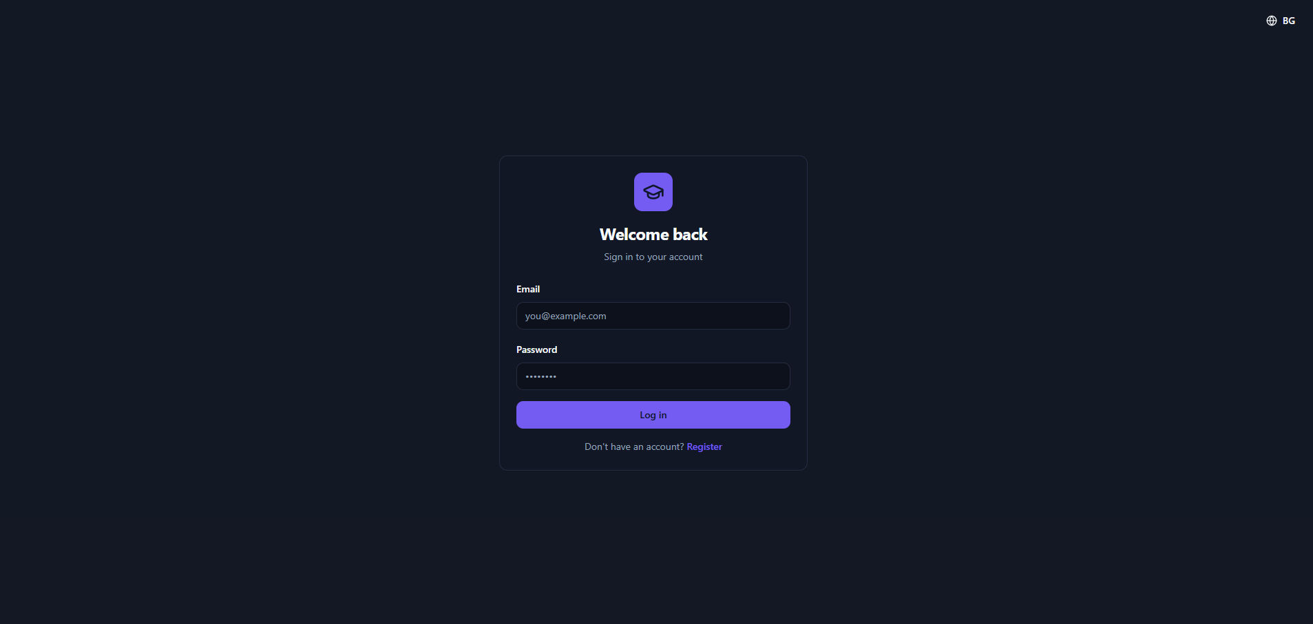
Главно табло за управление (Dashboard) и навигационно меню.
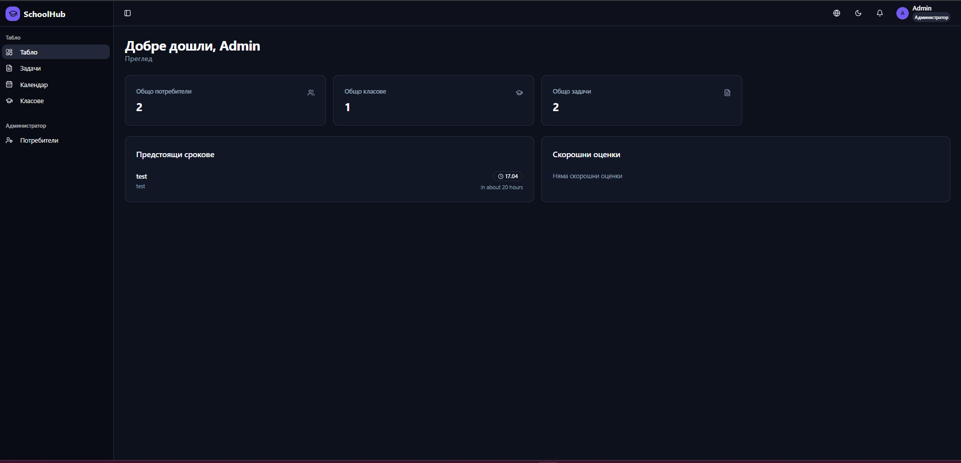
Изгледи на модула за управление на класове (Classes) и задачи (Assignments).
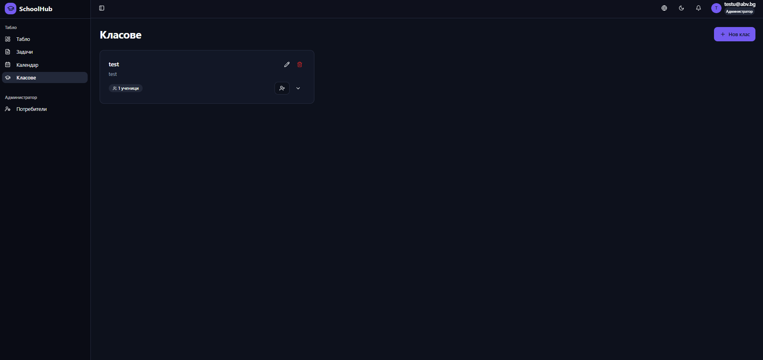
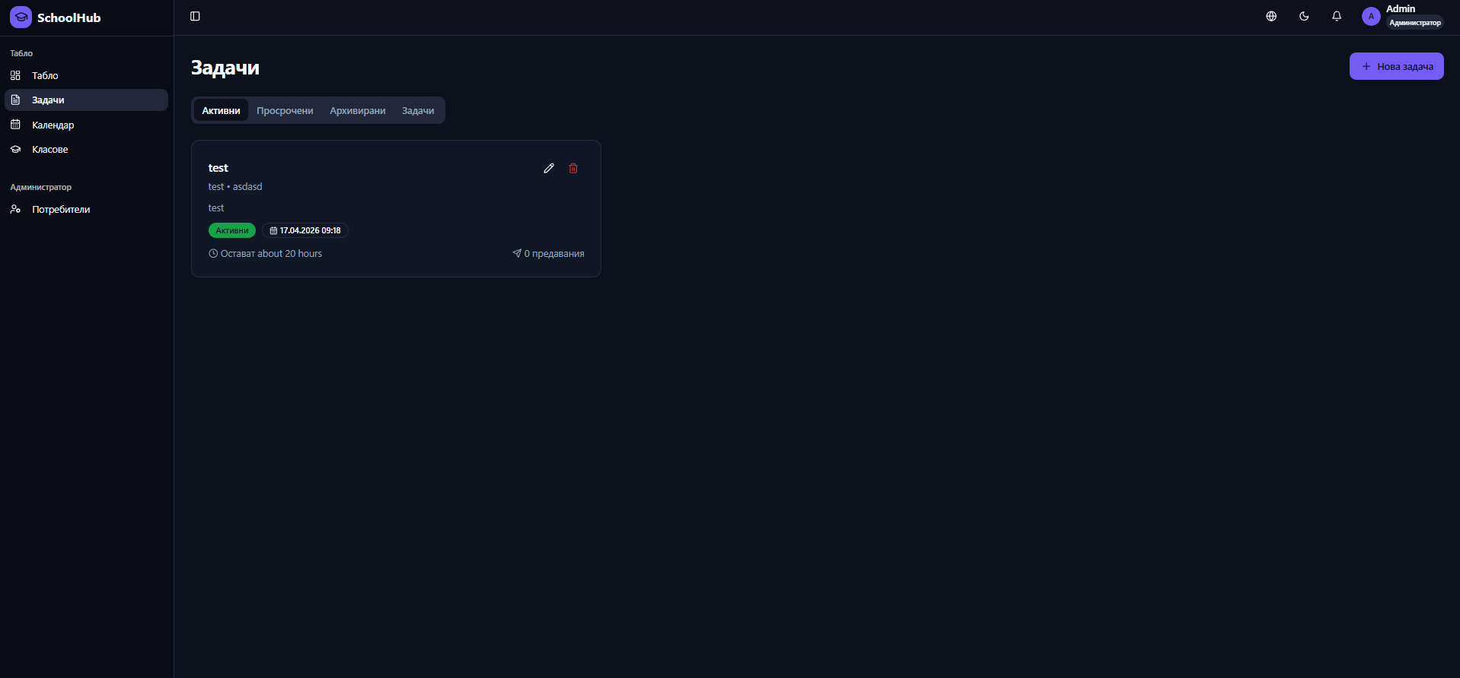
Интерактивен изглед на календара със събития (Calendar).
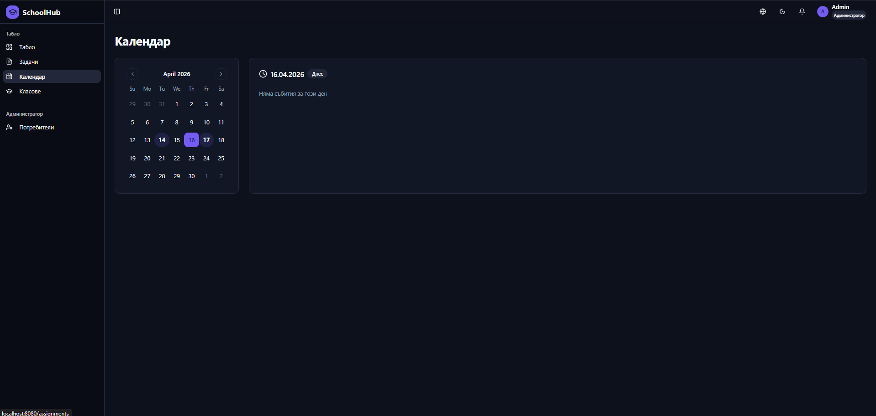

Приложение 2: UML диаграми за софтуерен анализ и проектиране:
Диаграма на случаите на употреба (Use Case Diagram), представяща взаимодействията на отделните потребителски роли.
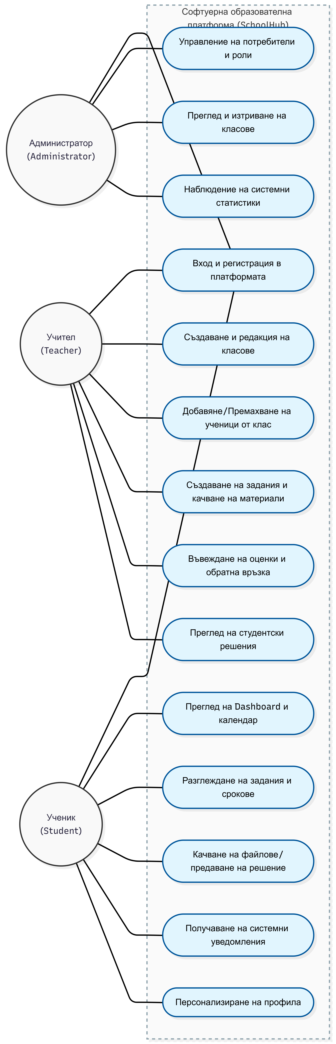
Концептуална ER (Entity-Relationship) диаграма на баз